Національний технічний університет України

«Київський політехнічний інститут імені Ігоря Сікорського»

Факультет інформатики та обчислювальної техніки

Кафедра автоматики та управління в технічних системах

**Лабораторна робота № 1**

по дисципліні «СТП-1»

|  |  |
| --- | --- |
| Виконав:  студент групи ІТ-51  Давиденко Ігор Володимирович  Дата здачі __________________  Захищено з балом ___________ | Перевірено:  ac. Федорчук В. В |

Київ 2017

Завдання

1. Створити репозиторій на github.com. Якщо репозиторій є приватним студент повинен запросити мене до цього репозиторія.

2. Встановити JAVA.

3. Встановити [IntelliJ IDEA](https://www.jetbrains.com/idea/). Май на увазі ти можеш взяти ліцензію безкоштовно.

4. Встановити Gradle.

5. Створити проект з gradle.

6. Вивести в консолі “Hello World”.

Контрольні питання

1. Що таке JAVA, його плюси і мінуси?
2. Що таке JDK/SDK/JRE?
3. Як запустити java program в консолі, використовуючи інструменти побудови?
4. Що таке *.jar/*.war файли?
5. Що таке Gradle/Maven/Ant? Чому ми повинні іх використовавути? Gradle's задачі
6. Що таке github? Як створити і відправляти коміт в репозиторій?
7. Що таке artefact/group id?

Короткі теоретичні відомості

Java - сильно типізований об'єктно-орієнтована мова програмування, розроблений компанією Sun Microsystems (в подальшому придбаної компанією Oracle). Програми Java зазвичай транслюються в спеціальний байт-код, тому вони можуть працювати на будь-якої комп'ютерної архітектурі, за допомогою віртуальної Java-машини.

Хід роботи

1. Створю проект “LAB_1”, котрий має наступну структуру:

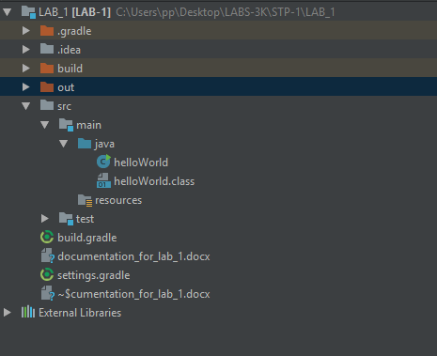

2. Додам в проект файл “helloWorld.java”, і введу наступний код:

public class helloWorld { // simple class that show message hello world  
 public static void main(String[] args)  
 {  
 System.*out*.println("Hello World!!!"); // show message  
 }  
}

3. В результаті отримаю наступне:

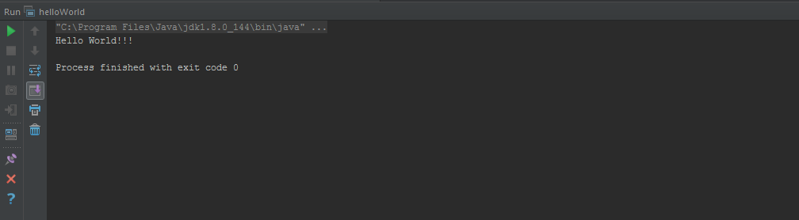

Висновок: Під час лабораторної роботи я навчився встановляти JDK, [IntelliJ IDEA](https://www.jetbrains.com/idea/), GRADLE на робочу машину, також я навчився створювати проект з gradle і виводити на екран комп’ютера повідомлення “Hello World!!!”.